《最优化技术》实验报告

年级、专业、班级 |  | 2020级计算机科学与技术01班 |  |  | 姓名 | 陈鹏宇
实验题目 | 梯度下降法在人工神经网络的应用
实验时间 | 2022年 05月 17日 |  | 实验地点 | Ds1421
实验成绩 |  |  | 实验性质 | □验证性 ■设计性 □综合性
教师评价：
□算法/实验过程正确；□源程序/实验内容提交 □程序结构/实验步骤合理；
□实验结果正确； □语法、语义正确； □报告规范；
其他：
评价教师签名：
一、实验目的

理解梯度下降法，构建人工神经网络, 并能应用于求解实际问题。

二、实验项目内容
构建一个神经网络，利用自编写梯度下降法实现参数的更新，最终实现对0-9的10个手写数字的识别，并分析效果。
其中，MNIST 数据集可在 http://yann.lecun.com/exdb/mnist/ 获取, 它包含了四个部分:
- Training set images: train-images-idx3-ubyte.gz (9.9 MB, 解压后 47 MB, 包含 60,000 个样本)
- Training set labels: train-labels-idx1-ubyte.gz (29 KB, 解压后 60 KB, 包含 60,000 个标签)
- Test set images: t10k-images-idx3-ubyte.gz (1.6 MB, 解压后 7.8 MB, 包含 10,000 个样本)
- Test set labels: t10k-labels-idx1-ubyte.gz (5KB, 解压后 10 KB, 包含 10,000 个标签)
直接读取压缩包里的训练数据集参考代码如下，测试数据集的代码类似。
import gzip
import struct
import numpy as np

def load_mnist_train(path, kind='train'):
‘’’path:数据集的路径
kind:值为train，代表读取训练集
‘’’
labels_path = os.path.join(path,'%s-labels-idx1-ubyte.gz'% kind)
images_path = os.path.join(path,'%s-images-idx3-ubyte.gz'% kind)
#使用gzip打开文件
with gzip.open(labels_path, 'rb') as lbpath:
#使用struct.unpack方法读取前两个数据，>代表高位在前，I代表32位整型。lbpath.read(8)表示一次从文件中读取8个字节
#这样读到的前两个数据分别是magic number和样本个数
magic, n = struct.unpack('>II',lbpath.read(8))
#使用np.fromstring读取剩下的数据，lbpath.read()表示读取所有的数据
labels = np.fromstring(lbpath.read(),dtype=np.uint8)
with gzip.open(images_path, 'rb') as imgpath:
magic, num, rows, cols = struct.unpack('>IIII',imgpath.read(16))
images = np.fromstring(imgpath.read(),dtype=np.uint8).reshape(len(labels), 784)
return images, labels

说明：load_mnist 函数返回两个数组, 第一个是一个 n x m 维的 NumPy array(images), 这里的 n 是样本数, m 是特征数。 训练数据集包含 60,000 个样本, 测试数据集包含 10,000 样本. 在 MNIST 数据集中的每张图片由 28 x 28 个像素点构成, 每个像素点用一个灰度值表示。 load_mnist 函数返回的第二个数组(labels) 包含了相应的目标变量, 也就是手写数字的类标签(整数 0-9).
显示数据集中的某个数字参考代码如下：
import matplotlib.pyplot as plt
X_train,y_train = load_mnist(file path)
fig, ax = plt.subplots(
nrows=2,
ncols=5,
sharex=True,
sharey=True, )

ax = ax.flatten()
for i in range(10):
img = X_train[y_train == i][0].reshape(28, 28)
ax[i].imshow(img, cmap='Greys', interpolation='nearest')

ax[0].set_xticks([])
ax[0].set_yticks([])
plt.tight_layout()
plt.show()

注意：实验语言不限，只提交本电子文档，注意本文件末尾的文件命名要求；源程序一节请先给出你的算法思路，并用代码备注的方式说明算法的关键点；实验结果一节需要提供调试过程中的中间结果及测试最终结果的截图并给出结果分析，若在调试过程中有错，请给出错误原因分析。
- 实验过程或算法（源程序）
1.算法及实验过程
·首先查阅资料了解mnist数据集，该数据集包括了用于训练机器学习模型的60,000个图像和用于测试性能的10,000个图像。它的格式，每一行由一连串数字分别以逗号隔开。其中第一个值是数据标签，代表图像的实际"数字"，比如第一个值为 2那这个图像应该被识别为 2。随后的一连串数值由逗号分隔代表手写数字的组成像素值，由于像素的尺寸是28*28=784，所以除去首位标签值后，还有一共784个值。
·神经网络的运行过程大致可以分为接收导入的数据，然后进行训练，最后用输出结果误差对过程中的链接权重进行更新，最后生成模型。我们的数据集是由784个数值组成的，这784个数值作为第一层输入层被分为了784个输入层节点，经过与下一层的链接权重进行一系列的组合计算并应用激活函数后完成第一遍输出值。接着通过这个输出值与目标值的比较得到误差值，最后使用误差值反向更新权重以此来调节链接权重的大小，反复几次操作后神经网络模型生成完毕。
·在正向传递的过程中，我们首先用正态分布随机数产生每一级的权重和偏置，这里我并没有使用矩阵乘法，而是对每一个样本一一循环，并计算最终误差。
·在反向传播过程中，根据计算图和链式法则可以求得误差对每一个权重的梯度，最后根据梯度下降法即可更新权重。
2.源代码
import gzip
import struct
import matplotlib.pyplot as plt
import numpy as np
import os

PATH = os.getcwd() #得到当前路径
epoch = 500 #总共训练500轮
feature = 784 # 输入层神经元个数
hideCount = 30 # 隐藏层神经元个数
outputCount = 10 # 输出层神经元个数
np.random.seed(0)
total_cost = [] # 记录总的代价
def load_mnist(path, kind):
"""
path:数据集的路径
kind:值为train，代表读取训练集
return: images: 60000*784
labels:手写数字对应的类标（整数0~9）
"""
labels_path = os.path.join(path, '%s-labels-idx1-ubyte.gz' % kind)
images_path = os.path.join(path, '%s-images-idx3-ubyte.gz' % kind)
# 使用gzip打开文件
with gzip.open(labels_path, 'rb') as lbpath:
# 使用struct.unpack方法读取前两个数据，>代表高位在前，I代表32位整型。lbpath.read(8)表示一次从文件中读取8个字节
# 这样读到的前两个数据分别是magic number和样本个数
magic, n = struct.unpack('>II', lbpath.read(8))
# 使用np.fromstring读取剩下的数据，lbpath.read()表示读取所有的数据
labels = np.frombuffer(lbpath.read(), dtype=np.uint8)
# labels.setflages(write=1)
with gzip.open(images_path, 'rb') as imgpath:
magic, num, rows, cols = struct.unpack('>IIII', imgpath.read(16))
images = np.frombuffer(imgpath.read(), dtype=np.uint8).reshape(len(labels), 784)
# images.setflags(write=1)
return images/250 , labels
x_train, y_train = load_mnist(PATH , 'train') # 读取训练集
x_test , y_test = load_mnist(PATH , 't10k')
def sigmoid(x):#sigmoid函数
return 1.0/(1.0 + np.exp(-x))
def sigmoid_derivative(x):#sigmoid函数求导
return sigmoid(x)*(1-sigmoid(x))
def computeOutput(sample, W_1, W_2, hideCount, outputCount):
"""
通过一个样本的特征向量，就算出它在这个标签下所算出的结果
sample: 特征向量 1 x 785
W_1: 输入层到隐层的权值 785 x 30
W_2: 隐层到输出层的权值 30 x 10
hideCount: 隐层数量
outputCount: 输出层的数量
return: 计算出来的标签 1 x 10
"""
# 将输入层算到隐层
hideRes = sigmoid(sample.dot(W_1))
# 将隐层算到输出层
outputRes = sigmoid(hideRes.dot(W_2)) # 1 x 10
return outputRes, hideRes
def get_cost(res, y):
"""
计算损失函数的值
这里我采用均方误差计算损失值
res: 用样本训练出来的结果
y: 样本的标签
"""
temp = res - y
#C = 0.5*(a3-ti)**2
return (temp.dot(temp.T))[0][0] / 2
def grandOptimal(x, y, Ss, hs, W_1, W_2, alpha):
"""
对某一个样本进行梯度下降优化
x: 样本的特征值 1 x 785
y: 样本标签的增广矩阵 1 x 10
Ss: 样本的结果矩阵 1 x 10
hs: 隐层的结果矩阵 1 x 30
W_1: 输入层到隐层的权值 785 x 30
W_2: 隐层到输出层的权值 31 x 10
alpha: 学习率
:return: 更新好的权值
"""
# 计算权值的导数
grandW_1 = (hs * (1 - hs)).T * (W_2 @ (Ss * (1 - Ss) * (y - Ss)).T) @ x # 30 x 785
grandW_2 = (Ss * (1 - Ss) * (y - Ss)).T @ hs # 10 x 30
grandW_1 = grandW_1.T # 785 x 30
grandW_2 = grandW_2.T # 30 x 10
# 更新权值
W_1 += alpha * grandW_1
W_2 += alpha * grandW_2
return W_1, W_2
def train():
# 在x_train最后一列加上一列1，便于加上偏置项 60000*785
X_train = np.concatenate((x_train, np.ones((x_train.shape[0], 1))), axis=1)
# 采用正太随机生成权值w1 785 x 30
W_1 = np.random.uniform(-1.0, 1.0, size = hideCount * (feature + 1))
W_1 = W_1.reshape(feature + 1 , hideCount)
# 采用正太随机生成权值w2 30 x 10
W_2 = np.random.uniform(-1.0, 1.0, size = outputCount * (hideCount))
W_2 = W_2.reshape(hideCount , outputCount)
alpha = 0.1 # 学习率
# 开始训练
for j in range(epoch):
res = [] # 存储每个样本训练出来的结果
cost = 0
# print('epoch %d' %j)
for i in range(X_train.shape[0]): # 每个样本都会进行 X_train.shape[0]
sample = np.array([X_train[i, :]]) # 获取样本 1 x 785
outputRes, hideRes = computeOutput(sample, W_1, W_2, hideCount, outputCount) # 计算此权值下的结果
y = [0] * outputCount # 构造标签的增广矩阵
y[y_train[i]] = 1
y = np.array([y]) # 1 x 10
cost += get_cost(outputRes, y) # 计算均方误差
W_1, W_2 = grandOptimal(sample, y, outputRes, hideRes, W_1, W_2, alpha) # 更新权值
sampleRes = np.where(outputRes[0] == max(outputRes[0]))[0][0] # 一个样本训练完成
res.append(sampleRes) # 将样本结果装入好的
total_cost.append(cost)
if j % 50 == 0:
print("epoch {:d}: 总均方差为: {:.5f}" .format(j,cost))
#绘制损失度曲线图
arr_cost = np.asarray(total_cost)
x = range(epoch)
plt.plot(x , arr_cost)
plt.ylabel('Cost')
plt.xlabel('Epochs')
plt.show()
print("训练完成")
return W_1, W_2
def test(W_1, W_2):
# 在x_test最后一列加上一列1，便于加上偏置项 10000*785
X_test = np.concatenate((x_test, np.ones((x_test.shape[0], 1))), axis=1)
Y_test = np.array([y_test]).T
res = []
for i in range(X_test.shape[0]):
sample = np.array([X_test[i, :]]) # 获取测试样本 1 x 785
outputRes, _ = computeOutput(sample, W_1, W_2, hideCount, outputCount) # 计算结果
res.append(np.argmax(outputRes, axis=1))
rightCount = 0
for i in range(Y_test.shape[0]):
if res[i][0] == Y_test[i][0]:
rightCount += 1
print('测试正确率为{:.3%}'.format(rightCount / Y_test.shape[0]))
if __name__ == "__main__":
w1, w2 = train()
test(w1, w2)
- 实验结果及分析和（或）源程序调试过程
1.调试过程
读取mnist数据集时，出现以下错误
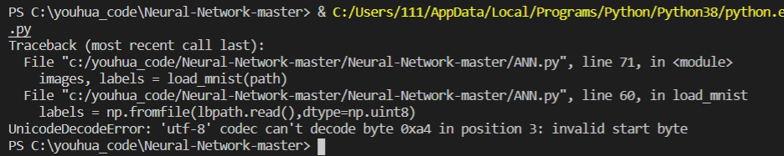
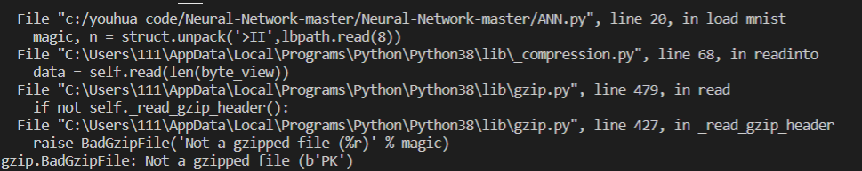
原因是因为之前是先将gz文件解压后再去读取，发现UTF8无法解码，手动添加gz后缀发现无法也有问题，考虑到可能手动添加后缀与之前的文件会不一致，所以重新下载gz文件才能正确读取。
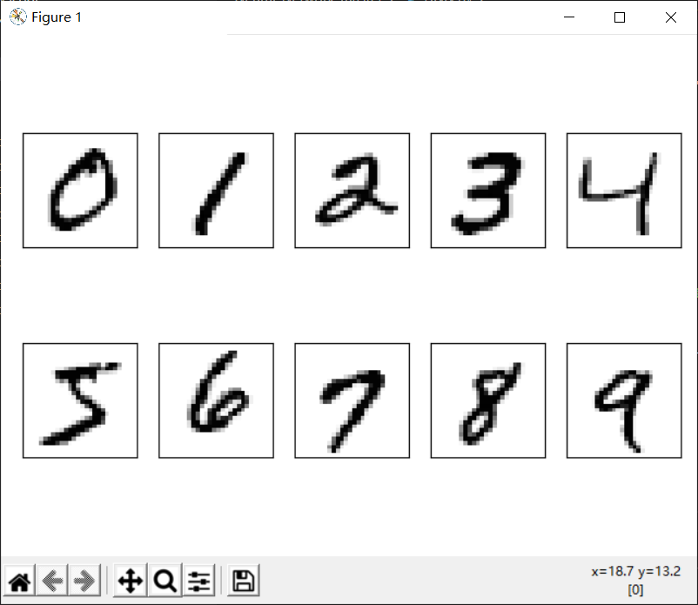
在矩阵运算中，对python语法不太熟悉，为保证最终结果正确，测试如下代码
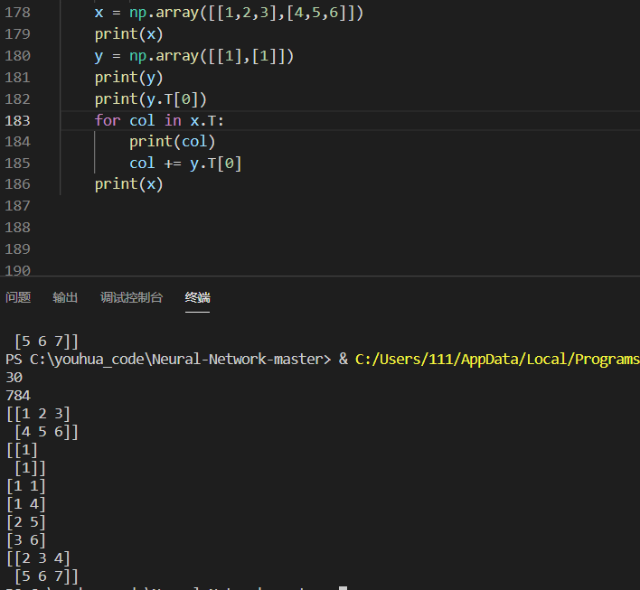
2.实验结果
测试正确率为：95.350% ，epoch代价曲线如下图
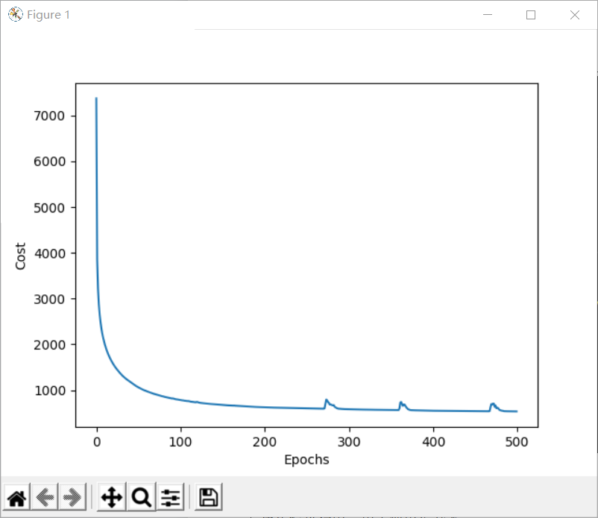
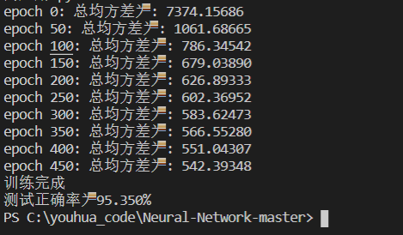
在实验过程中，由于使用最基本的最速梯度下降法，效率偏低，如果改用BGD，SGD，MBGD等方法，应能使所耗时间减少。

注：电子文档命名要求：学号+姓名+实验序号

